Chapitre 9 : Géométrie du triangle

1. Comment construire un triangle ?

1) On connait les longueurs des trois côtés

Méthode :

On commence par tracer le côté le plus long à la règle, puis on utilise le compas pour obtenir le troisième sommet du triangle.

Exemple :

Tracer un triangle ABC tel que AB = 4 cm ; AC = 5cm et BC = 6cm

|  |
| --- |
|  |

2) On connait les longueurs de deux côtés et la mesure de l’angle compris entre ces côtés

Méthode :

a) On trace le côté le plus long.

b) On trace l’angle.

c) On place le dernier sommet puis on trace.

Exemple :

Tracer un triangle RST tel que : RT = 6cm ; ST = 4cm et RTS = 70°

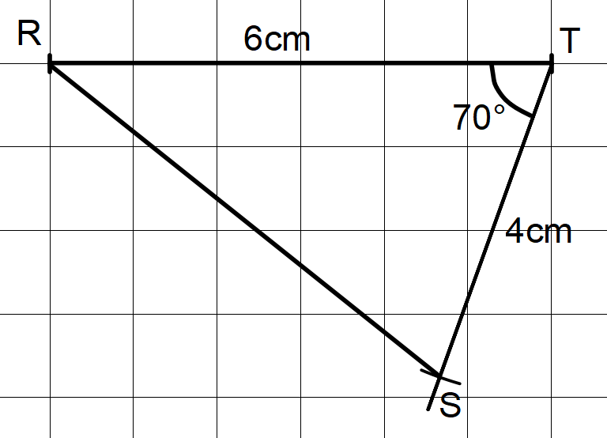

3) On connait la longueur d’un côté et la mesure des angles qui lui sont adjacents (à côté)

Méthode :

a) On trace le côté donné.

b) On trace les deux angles connus.

c) On obtient le troisième sommet.

Exemple :

Tracer un triangle EFG tel que : EF = 7cm ; $\hat{FEG}$ = 100° et $\hat{EFG}=30°$

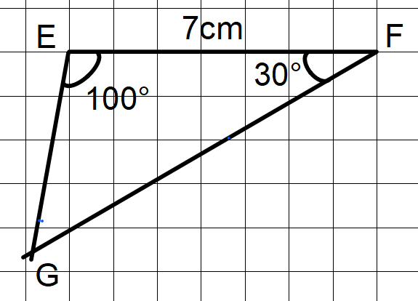

(Ex14 p235)

2. L’inégalité triangulaire

Exemple :

Construire le triangle ABC tel que AB = 6cm ; AC=2,5cm et BC = 3cm

|  |
| --- |
|  |

Ce n’est pas possible de construire un tel triangle car : 2,5 + 3 < 6

Propriété :

Dans un triangle, la longueur de chaque côté est inférieure à la somme des deux autres.

Exemples :

- Est-il possible de construire un triangle tel que :

a) AB=8cm ; AC = 3cm et BC = 4cm ?

On a 8>4+3 donc on ne peut pas construire un tel triangle.

b) AB = 5cm ; AC = 4cm et BC = 7cm ?

On a 7<5+4 donc on peut construire ce triangle.

3. Un cercle très particulier

1) Médiatrice d’un segment

Définition :

La médiatrice d’un segment est la droite qui coupe perpendiculairement ce segment en son milieu.

Construction d’une médiatrice :

a) A la règle et à l’équerre

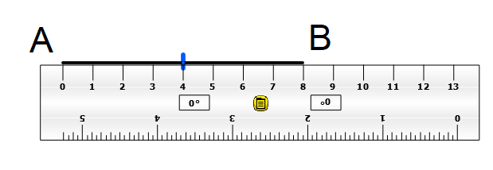 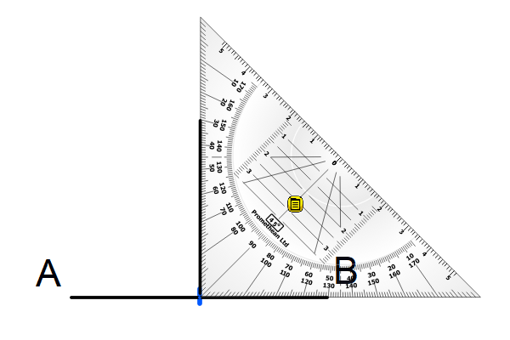 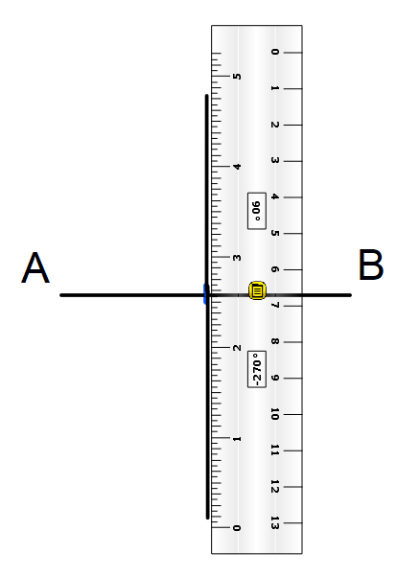

|  |
| --- |
|  |

b) A la règle et au compas

|  |  |  |
| --- | --- | --- |
| Garder la même ouverture de compas | |  |
|  |  |  |

|  |
| --- |
|  |

La droite (d) est la médiatrice du segment [AB].

2) Cercle circonscrit à un triangle

On trace un triangle ABC puis on trace les médiatrices de chaque côté de ce triangle.

|  |  |  |
| --- | --- | --- |
|  |  |  |
|  |  |  |

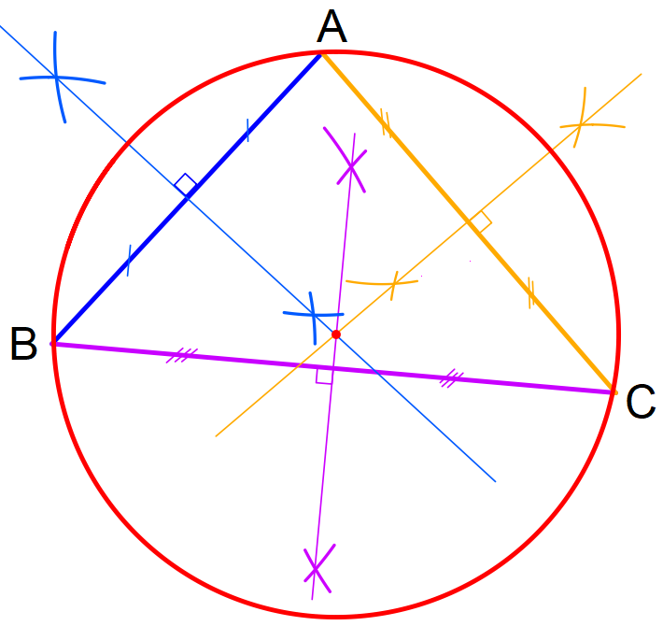

Les trois médiatrices des côtés du triangle se coupent en un seul point : on dit qu’elles sont concourantes en ce point.

Définition :

Le point d’intersection des médiatrices d’un triangle est le centre du cercle circonscrit à ce triangle.

4. Somme des mesures des angles des triangles

1) Dans tous les triangles

Propriété 1 :

La somme des mesures des angles d’un triangle est égale à 180°.

Exemple :

ABC est un triangle tel que $\hat{ABC}$ = 68° et $\hat{BAC}$ = 19°

Calculer la mesure de l’angle $\hat{BCA}$.

68 + 19 = 87

180 – 87 = 93

La mesure de l’angle $\hat{BCA}$ est de 93°.

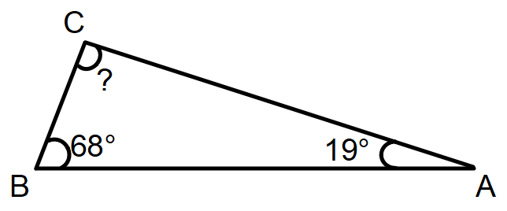

2) Dans un triangle rectangle

Un triangle rectangle est un triangle qui possède un angle droit (90°).

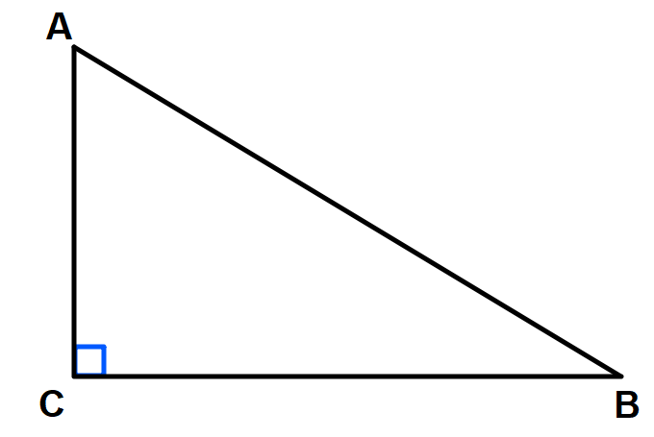

Le triangle ABC est rectangle en C.

[AB] est l’hypoténuse (c’est le côté le plus long).

Propriété 2 :

Dans un triangle rectangle, la somme des mesures des angles reposants sur l’hypoténuse est égale à 90°.

Exemple :

Le triangle DEF est rectangle en E tel que $\hat{FDE}$ = 38°.

Calculer la mesure de l’angle $\hat{DEF}$.

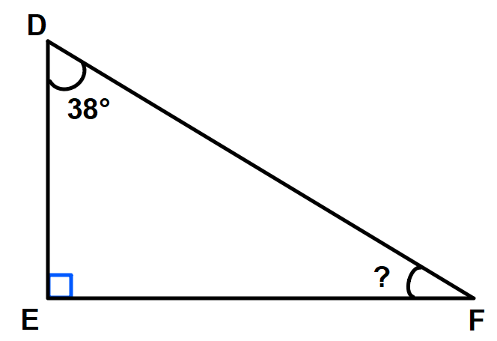

90 – 38 = 52

La mesure de l’angle $\hat{DEF}$ est de 52°

3) Dans un triangle équilatéral (3 côtés de même longueur)

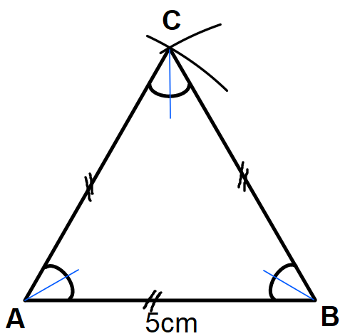

Propriété 3 :

Dans un triangle équilatéral, les angles ont la même mesure.

Chaque angle mesure 60°.

4) Dans un triangle isocèle (2 côtés de même longueur)

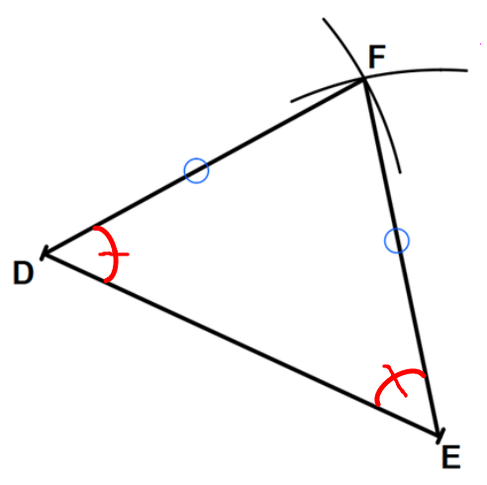

⇨ Le triangle DEF est isocèle en F.

⇨ [DE] est la base.

⇨ =

Propriété 4a :

Si un triangle est isocèle, alors ses deux angles à la base ont la même mesure.

Exemples :

a) Le triangle RST est isocèle en R tel que : $\hat{SRT}$ = 80°.

Calculer la mesure de l’angle $\hat{RTS}$

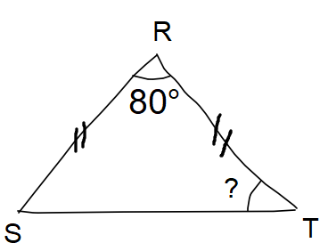

180 – 80 = 100

100 : 2 = 50

L’angle $\hat{RTS}$ mesure 50°.

b) Le triangle IJK est isocèle en K tel que $\hat{IJK}$ = 37°

Calculer l’angle $\hat{IKJ}$.

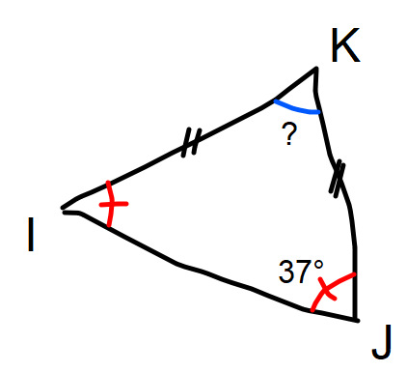

37 x 2 = 74

180 – 74 = 106°

L’angle $\hat{IKJ}$ mesure 106°.

Propriété 4b :

Si un triangle possède deux angles de même mesure, alors ce triangle est isocèle.

Exemples :

a) Le triangle JKL est-il isocèle ?

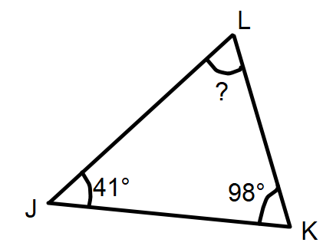

41 + 98 = 139

180 – 139 = 41

La mesure de l’angle $\hat{JLK}$ est de 41°.

Comme $\hat{JLK}$ = $\hat{LJK}$, le triangle JKL est isocèle en K.